Sri Lanka – 2005: un’ondata di solidarietà
Pensieri sciolti di Sergio, raccolti e organizzati da Stefania.

La missione prevedeva due settimane nella regione colpita dallo Tsunami, con voli dedicati al supporto della protezione civile, mediante il carico di generi alimentari, tende da campo o, anche più semplicemente per consentire lo spostamento del personale da una parte all’ altra della regione in modo veloce, dato che le strade sono impraticabili.
Mi restava molto tempo libero durante la giornata, ho pensato di impiegarlo diversamente; con un paio di colleghi ho cercato un po’ in giro. Non e’ stato facile capire dove fossero le persone e dove fossero i campi, perchè un organizzazione militare ha il pieno controllo della situazione.
Con un po’ di insistenza ho capito come relazionarmi con la polizia locale… e da quel momento è iniziata questa esperienza indimenticabile, faticosa, che riempie il cuore e la mente di immagini ed emozioni difficili da descrivere….
Grazie all’intervento di Stefania, e dell’EVG, siamo riusciti a portare un aiuto diretto e concreto a queste persone.

Vi lascio un po’ immaginare …Qui sotto ci sono alcune fotografie!

Vi saluto e ringrazio per l’aiuto economico inviatomi dall’ EVG durante la permanenza a Colombo, dove spero di poter tornare al piu’ presto per proseguire la missione umanitaria.

Grazie di cuore.
Sergio Rondalli

Pensieri sciolti di Maurizio e Massimo
Era successo altre volte di portare l’aiuto diretto dell’EVG fuori l’area dei Castelli, e sempre per magia (NdA...e merito di Maurizio) eravamo riusciti a trovare un contatto affidabile sia sul luogo che per il trasporto, in modo da garantire “la consegna” di quanto stavamo facendo. In questo caso sembrava proprio che, nonostante gli sforzi, non ci si riuscisse, e che dovessimo abbandonare, quando comparve Stefania. Era l’aiuto che ci serviva per poter aiutare...
Grazie al “lavoro di intelligence” fatto sul luogo da Sergio, con Stefania abbiamo potuto ricevere un portafoglio di possibilità concrete. Alla fine si è optato per qualcosa che (nel suo piccolo) fosse comunque riolutivo: garantire il materiale scolastico a tutta una scuola per tutto l’anno.
Detto, finanziato (Concetta è sempre una forza!), comprato sul luogo, e distribuito direttamente...
Grazie Stefania, Grazie Sergio.
P.S. Stefania la conoscevamo da tempo, ma è stato un piacere anche conoscere di persona Sergio: uno forte!

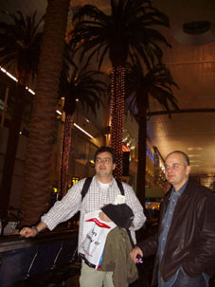 | Il nostro arrivo a Dubai, per il cambio del volo.Io sono Sergio, quello a destra, l’altro è Marcello, entrambi siamo copiloti di Canadair.

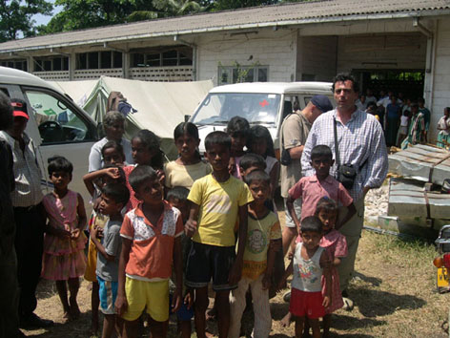 | Questi sono alcuni dei bambini che abitano i campi.  Ad ogni comparsa di una macchina fotografica, si mettevano tutti in posa, gridando “foto... foto!!!”

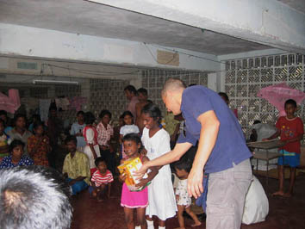 | La consegna del latte condensato.  ...una festa!

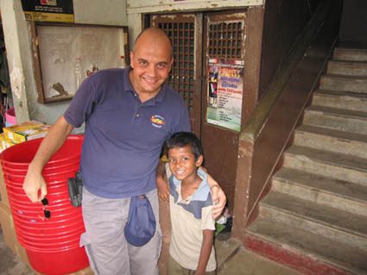  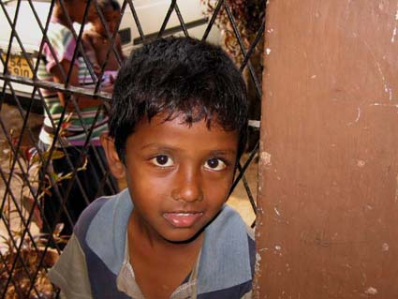 | Un bambino, che con il suo sguardo profondo, avrei veramente voluto portare via con me...

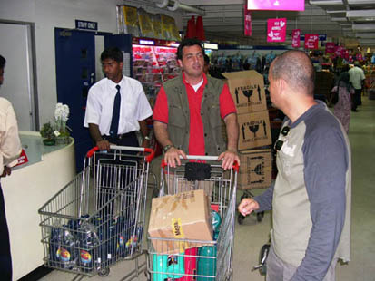 | La spesa in un supermercato della capitale, richiedeva alcune ore data la quantità di materiale acquistato,alcune volte non abbiamo trovato tutto quello di cui ci era stata fatta richiesta e la cosa ci ha molto rammaricato.

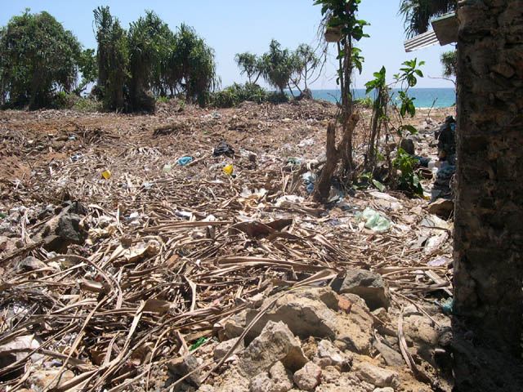 | La distruzione era dappertutto, lasciando un senso di impotenza frustrante. Le foto non rendono quello che gli occhi hanno visto...

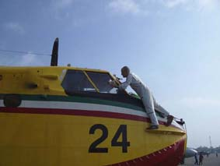 | Avendone il tempo ho anche approfittato per fare la manutenzione personalmente.  Qui tutti fanno di tutto: indipendentemente da titoli o specializzazioni, si fa quello che si deve fare.

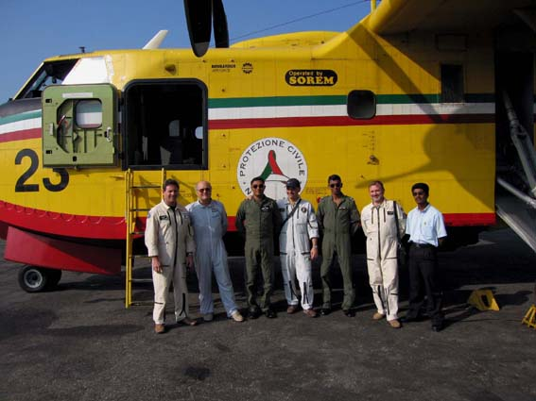 | Siamo noi, la squadra Italiana di Protezione Civile.

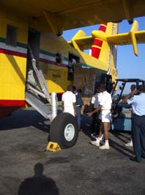 | Il carico dell’ acqua per le zone bisognose. Era strano pensare che dopo tutta quell’acqua, che aveva portato morte e distruzione, il bene più necessario fosse altra acqua.

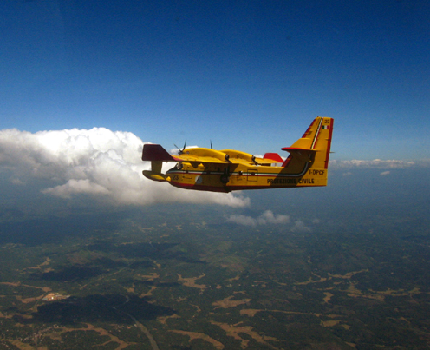 | In volo verso i campi

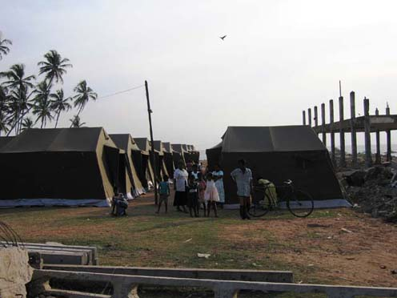 | Questo è uno dei campi italiani, che noi rifornivamo.

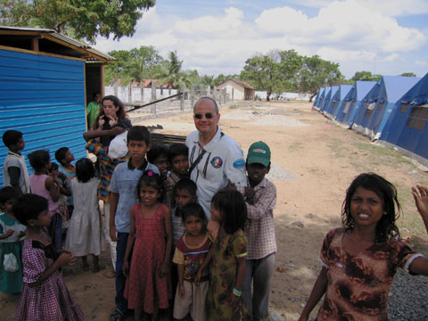 | Un altro campo dove i bambini erano euforici di vederci e soprattutto di mostrarci i servizi igenici, che in quei giorni erano appena stati installati.  Sono le piccole cose, che in Europa diamo per scontate, che invece li facevano la gioia di tutti.

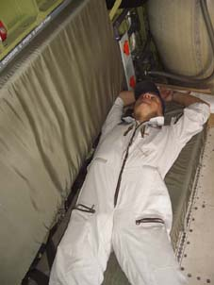 | Un momento di stanchezza !!  Al di là delle foto, rari momenti di serenità nel bel mezzo di una tragedia, si lavorava sodo e si riposava dove si poteva.

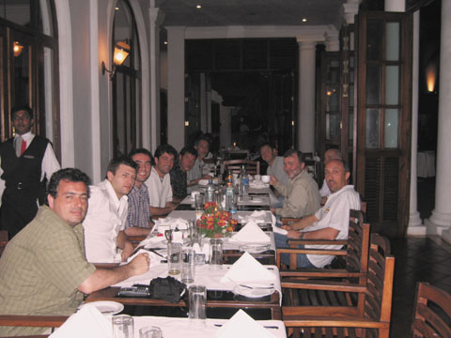 | La cena tutti insieme, prima del ritorno a casa, con i colleghi del turno successivo.  Questa è una foto molto dura da presentare, perchè un paio di colleghi qui rappresentati, colleghi che anno fatto molto per molti (me compreso) pochi giorni dopo sarebbero morti nell’incidente aereo successo in Italia durante un volo di servizio...

